**§ 1  Классификация растений**

В мире насчитывается более 500 тысяч видов растений. Каждый год ученые открывают новые и новые виды. Для того чтобы разобраться во всем многообразии растительных организмов выполняют их описание по определенным признакам, что служит основой для их классификации.

Наука систематика классифицирует растения, т.е. разделяет на группы по общему признаку.

Например:

ЦарствоРастения по признаку разделения тела на корневую и побеговую части разделено на 2подцарства: Высшие и Низшие.

В подцарстве Высшие надотдел Споровые занимают растения, размножающиеся спорами (это мхи, хвощи, плауны и папоротники), а надотдел Семенные занимают два отдела: Голосеменные и Покрытосеменные (или Цветковые).

Внутри каждого отдела растения относят к различным классам, в которых определяются Семейства.

Более мелкие признаки отличия: окраска цветка, тип плода, жизненная форма - основа для выделения Рода, объединяющего Виды (к которым относятся растения с вполне конкретными характеристиками).

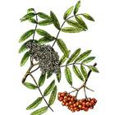Вспомним, что виды растений обозначаются русским и латинским названиями, например Sórbus aucupária – Рябина обыкновенная.

Основоположником систематики считается Карл Линней (1707-1778), шведский ученый-естествоиспытатель, который в 18 веке впервые предложил классификацию растений в своей книге “Система природы”.

**§ 2  Отдел Покрытосеменные (или Цветковые)**

Рассмотрим подробнее Отдел Покрытосеменные или Цветковые.

Название этого отдела – Цветковые – связано с наличием цветка – особой половой (т.е. генеративной) части. А второе название – Покрытосеменные – указывает на степень защищенности семян и наличие плода. Этот отдел насчитывает около 250 тысяч видов.

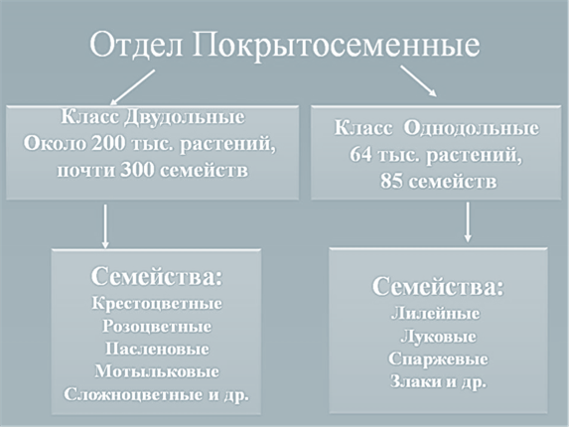

В Отделе Цветковые встречаются растения огромного числа жизненных форм – деревья, кустарники, кустарнички, лианы, однолетние и многолетние травы.

По наличию в семени Цветковых растений долей их разделяют на два Класса: Однодольные и Двудольные, которые, в свою очередь содержат в себе Семейства.

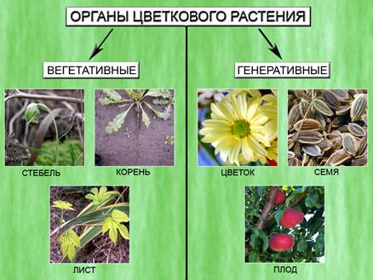

Все цветковые растения различаются между собой строением вегетативных органов – частей побега (листа, стебля, почек) и корня. И, что наиболее важно, генеративных органов – цветков, плодов и семян. Одним из важнейших признаков, является количество семядолей в семени Цветковых растений.

**§ 3  Классы цветковых растений**

Цветковые растения делятся на 2 класса, приведем их описания.

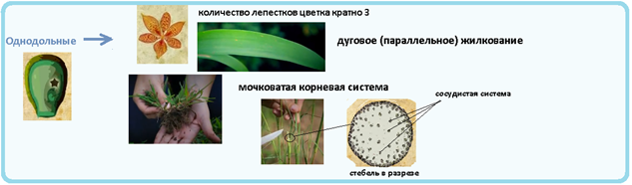

Класс Однодольные включает в себя все растения, а их в нем около 60 тыс. видов, содержащие в зародыше семени одну семядолю.

Все растения этого класса имеют общие внешние сходства: дуговое или параллельное жилкование листьев, мочковатую корневую систему, в основном, это травы, у которых в цветке число листочков в околоцветнике, если он развит, равно 6 (т.е. в два круга: 3 + 3).

Взглянув на поперечный разрез стебля Однодольных, мы не увидим там камбия – кольцевой образовательной ткани, а проводящие пучки расположены хаотично. Экспериментально этот факт можно проверить, рассмотрев верхнюю часть бамбуковой палочки для суши.

К Классу Однодольные относят пшеницу, рожь, овес, мятлик, объединяя их в одно Семейство - Злаковые. А, например, ландыши, тюльпаны, лилии относят к другому семейству - Лилейные.

Класс Однодольные включает более 60 семейств, из них: Луковые, Орхидные, Пальмовые, Осоковые и другие.

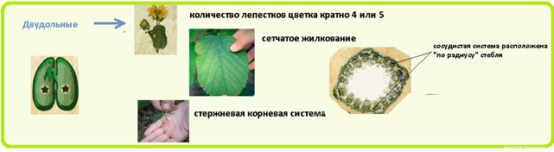

Если говорить о Двудольных, то их разнообразие гораздо больше чем у Однодольных. Общее количество видов в Классе Двудольные достигает 180 тыс.видов.

Очевидно, что семена Двудольных содержат по 2 семядоли в семени.

В строении многих Двудольных отмечается еще один важный признак – наличие в стебле ярко выраженного кольца образовательной ткани - камбия. Преимущественно, у Двудольных растений встречается стержневая корневая система (как у травянистой Редьки или древесной Ели).

В этом Классе описано буквально все разнообразие жизненных форм (от вечнозеленых гигантских деревьев - эвкалиптов до карликовых тундровых форм березы и ивы).

По внешним признакам растения этой группы весьма разнообразны: это и деревья и лианы и травы. Все имеют сетчатое жилкование листьев (как у березы и дуба).

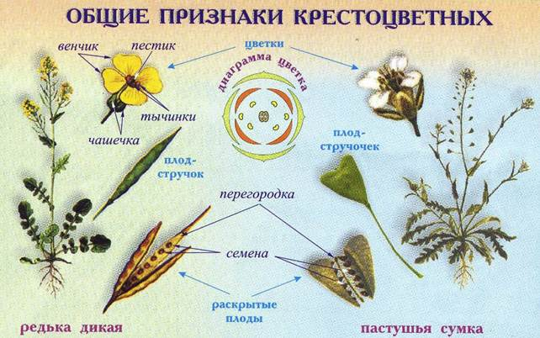

В цветке Двудольных растений число лепестков и чашелистиков чаще всего равно 5 или 4. Что, например, ярко заметно у представителей семейства Крестоцветные, где 4 лепестка встречаются у большинства растений, из них нам знакомы – репа, капуста, редис и многие другие.

Количество лепестков в цветке, его форма и количество пестиков и тычинок, тип плода, количество семян и их форма – признаки для выделения других семейств этого класса, например, Семейств: Розоцветные, Пасленовые, Бобовые или Мотыльковые, Сложноцветные и многих других.

**§ 4 Краткие итоги по теме урока**

Итак, подведем итоги:

1.Систематика разделяет всю совокупность растений на группы по определенным признакам.

2.Отдел Покрытосеменные или Цветковые насчитывает около 250 тысяч видов и содержит 2 класса: Однодольные и Двудольные

3.Основным признаком разделения Отдела Покрытосеменные на классы является количество семядолей в семени.